ПОЛОЖЕНИЕ
о проведении традиционного школьного туристского слёта «Осенний костёр» для учащихся образовательного учреждения 530 средняя школа Пушкинского района г. Санкт-Петербурга

1. Цели и задачи.
- повышение безопасности туристских походов и экспедиций с учащимися;
- повышение мастерства в туристских навыках, спортивном ориентировании, технике пешего туризма и туристском быте;
- оздоровление и комплексное развитие учащихся школы;
- пропаганда здорового образа жизни;
- сплочение учащихся класса и школы.

2. Сроки и место проведения.
15 сентября 2017 г., место проведения – станция Посёлок, река Оредеж.
Начало слёта – 11.00
Окончание слёта – 15.00 (ориентировочно )

3. Участники соревнований:
Соревнования проводятся по трем возрастным группам:
- младший возраст - 5 – 6 классы;
- средний возраст – 7 – 8 классы;
- старший возраст – 9 – 11 классы.

Требования к участникам слёта:
- Состав команды – не менее 12 человек от класса;
- Участники должны быть одеты в длинную одежду, соответствующую погоде, с собой иметь запас питания на время проведения соревнований;
- Команда должна иметь необходимое снаряжение и медикаменты аптечки

- Программа слёта.

1. Марш-бросок до места слета. Карта выдается на совещании. Время отправления электрички и стоимость проезда сообщается дополнительно;
2. Размещение команд и постановка лагеря;
3. Открытие слёта;
4. Командные спортивные игры и соревнования;
5. Закрытие слёта.

4. Виды соревнований на этапах и количество участников.

- Техника пешеходного туризма ( ТПТ ).
Состав команды: 4 человека.
Контрольное время 15 мин.
Возможные этапы: переправа по стремянной переправе; подвесное бревно; параллельная переправа; воздушная переправа; маятник; зип – лайн спуск.

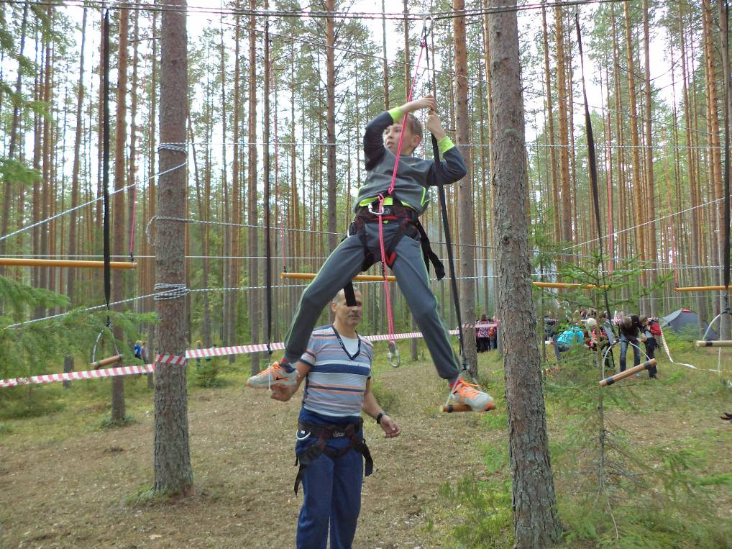

- Ориентирование; состав команды 3 человека. Контрольное время 15 мин.
Количество КП – 4. Каждое найденное КП – 5 баллов, опоздание – 30 сек. – минус 1 балл.

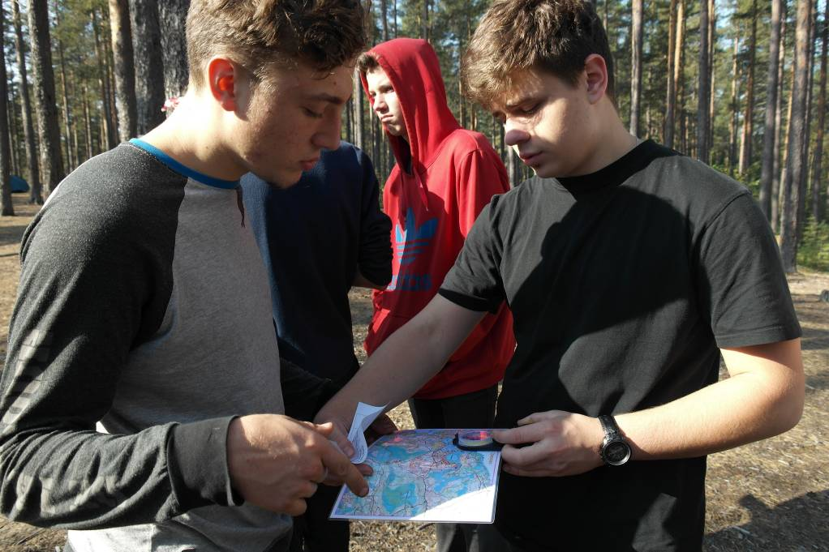

- Постановка палатки на время; состав команды 2 человека.

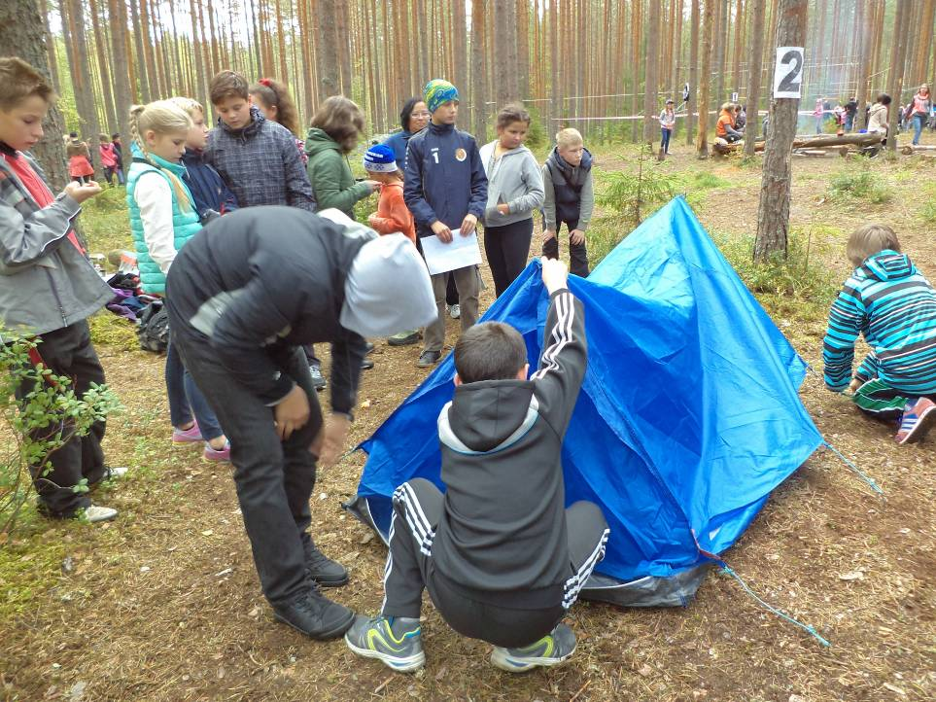

- Конкурс художественной самодеятельности ( один номер от класса ). Вид и тема выбирается самостоятельно.

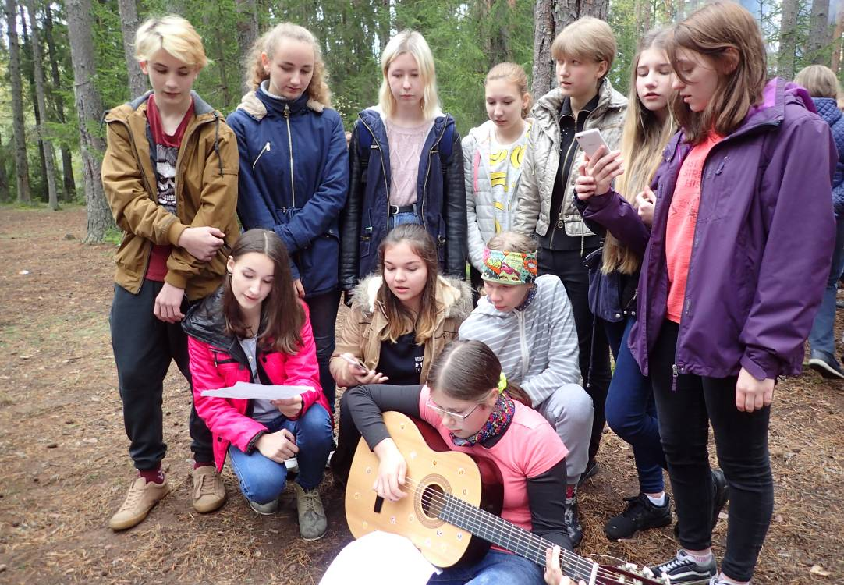

5. « Меткий стрелок «; состав команды 5 человек. Контрольное время 1 мин.
Участники команды в течение 1 мин. поочерёдно выполняют броски шишками с указанного расстояния в обруч. За один ход участник может бросить подряд 1 раз. Задача как можно больше раз попасть в обруч. Заранее собранные шишки команда приносит с собой.

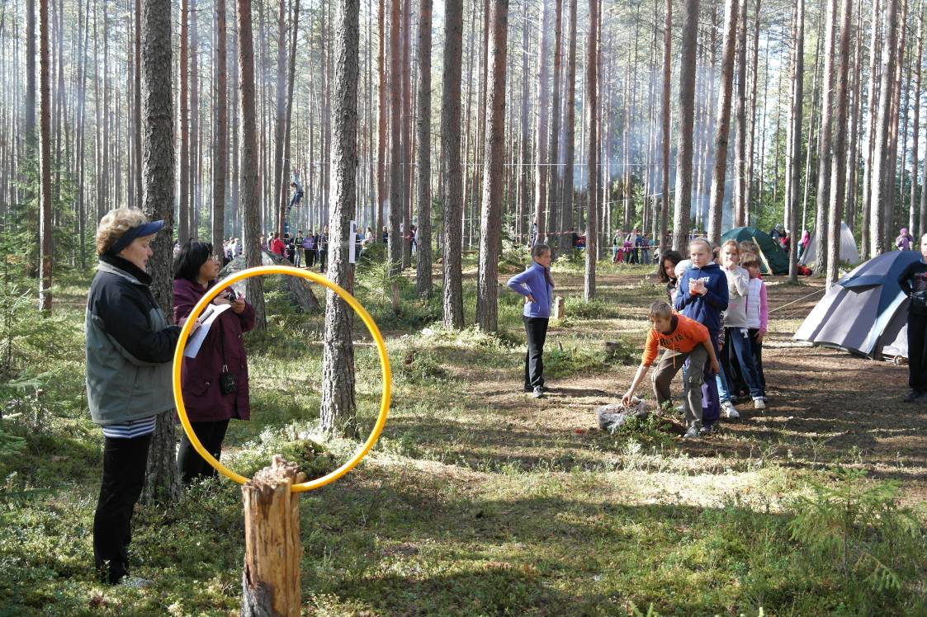

6. « Путанка»; состав команды 4 человека.
Задача команды за максимально короткое время пройти дистанцию. За каждую утерю страховки добавляется 10 сек.

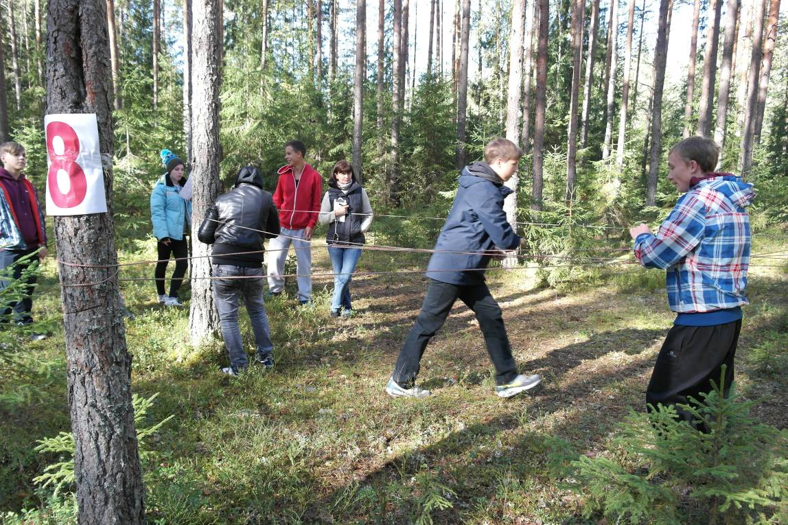

7. «Медицинская подготовка»; состав команды 3 человека.
Теоретические и практические задания по оказанию первой медицинской помощи.

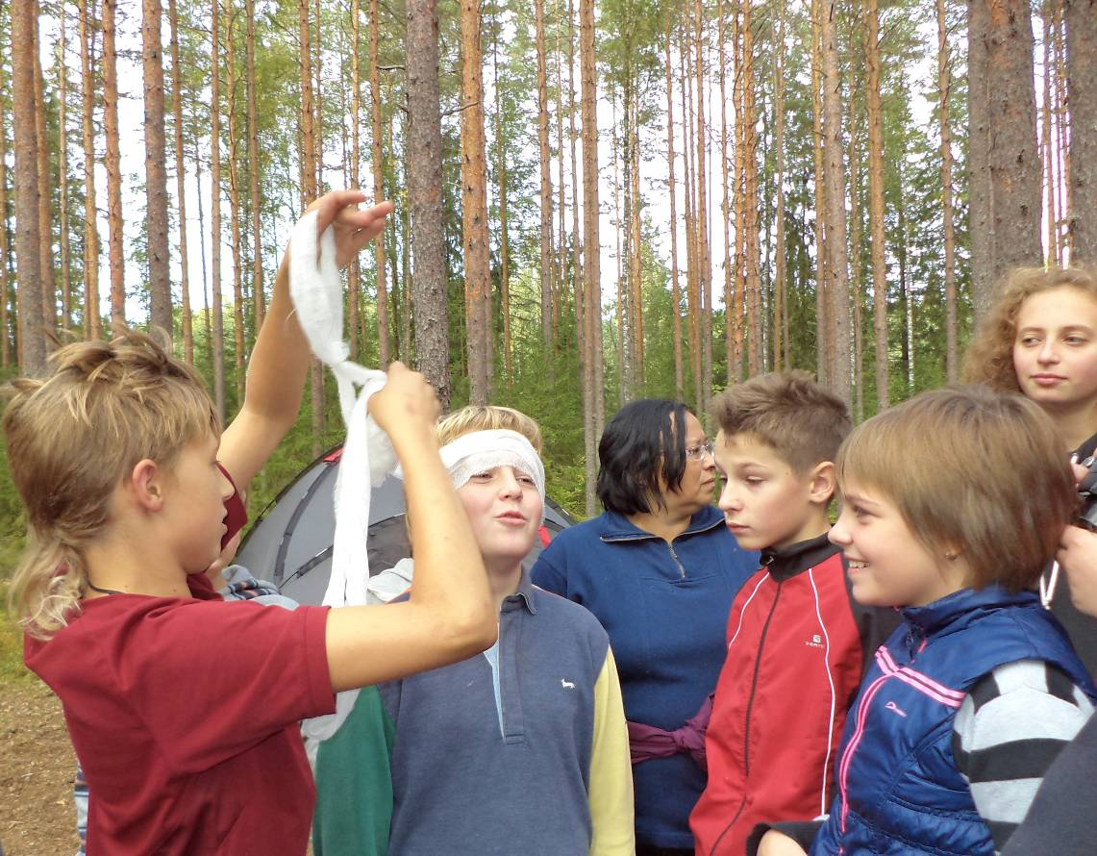

8. «Экология»; состав команды 3 человека.
Знание природы и фауны, лекарственных растений.

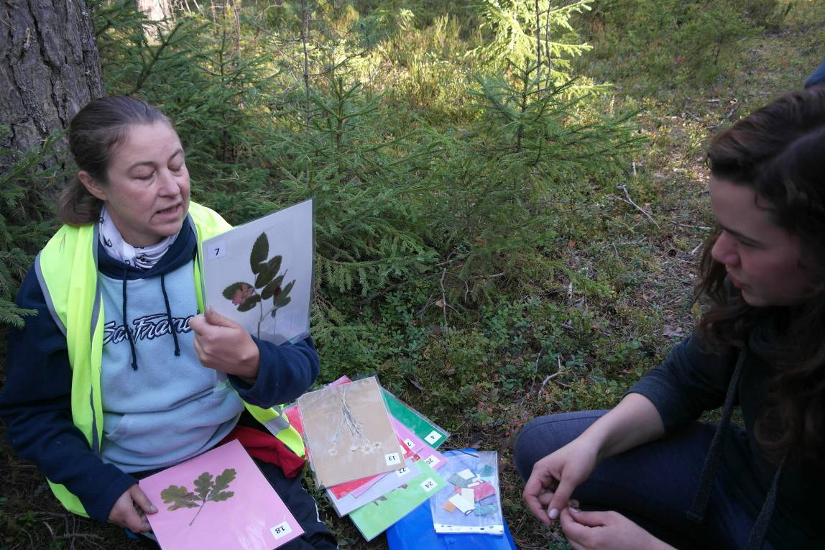
9. « Перетягивание каната»; состав команды 8 человек.

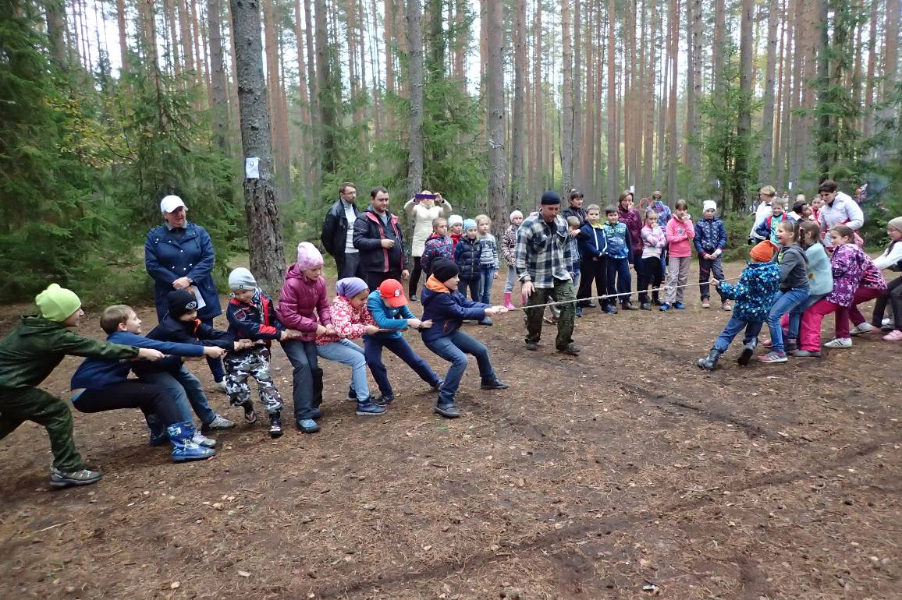

10. « Эстафета»; состав команды 4 человека.
Прохождение эстафеты на время. ( Эстафету можно менять от слёта к слёту).

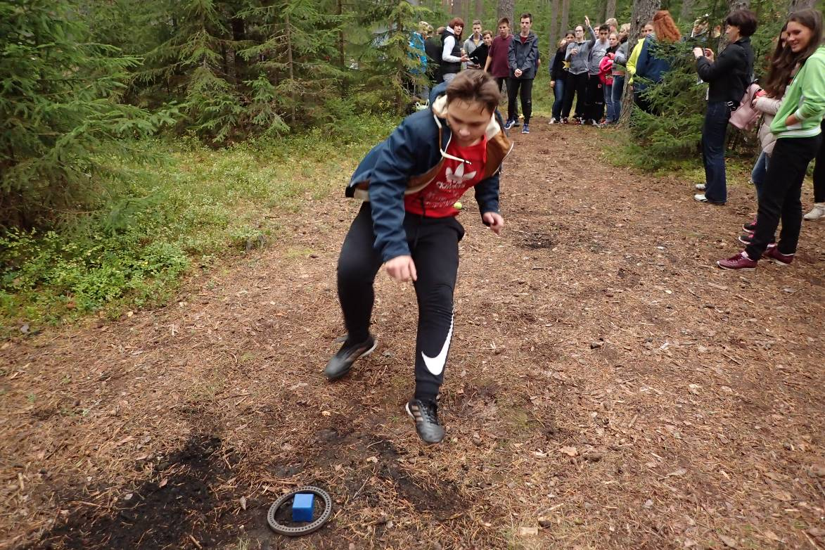

Переход с одного этапа на другой происходит согласно выданному маршрутному листу.

- Судейство соревнований.
Судьи назначаются из числа учащихся занимающихся в туристском кружке школы, а также родители и свободные от классного руководства учителя.

6. Организация соревнований возлагается на учителя физической культуры, руководителя туристского кружка школы Варламова В.И.
.
7. Подведение итогов.
Итоги подводятся отдельно по каждому виду соревнований в каждой возрастной группе. Первое место присуждается команде получившей наименьшее количество по сумме занятых мест, далее места присуждаются в порядке возрастания суммы занятых мест.

За нарушение правил охраны природы, морально-этических норм поведения, нарушений техники безопасности команды снимаются с соревнований

